Муниципальное бюджетное образовательное учреждение дополнительного образования детей
ДОМ ДЕТСКОГО ТВОРЧЕСТВА
пос. Железнодорожный
Калининградская область, Правдинский район, пос. Железнодорожный,
ул. Школьная, д.2
Телефон/ факс- 8-401-57-2-35-89

«Утверждаю»
Директор МБОУ ДОД ДДТ
п. Железнодорожный
Л.В. Мартиновская
«______»_________2014г.

Подпрограмма
волонтерского отряда «Взгляд в будущее»

Руководитель: Маджитова Ольга Николаевна

п. Железнодорожный
2014 г.

Девиз: " Хочешь почувствовать себя человеком — помоги другому!"

- Отряд волонтеров МБОУ ДОД ДДТ «Взгляд в будущее».
Название нашего отряда ассоциируется с надеждой на лучшее будущее, светлое, доброе.
- Назначение отряда «Взгляд в будущее» - дарить людям доброту и надежду, не требуя награду и вознаграждение.

Пояснительная записка:

Развитие добровольчества является одним из приоритетных направлений молодёжной и социальной политики. Одним из ключевых проектов Агентства по делам молодёжи Калининградской области в сфере развития волонтерства являются различные мероприятия, направленные на привлечение общественного внимания к важной роли молодежного добровольчества и вклада волонтеров в социальное развитие региона и страны в целом.
Идея волонтерства – это идея бескорыстного служения гуманным идеалам человечества, не преследующая целей извлечь прибыль от проделанной работы или поспособствовать карьерному росту; это идея получения всестороннего удовлетворения своих личных и социальных потребностей путем оказания помощи другим людям.
Решение этой задачи невозможно без вовлечения подростков в социальные группы, вырывающие ребенка из внешней негативной среды. Эту проблему мы пытаемся решить в Доме детского творчества. Существующие ранее пионерское и комсомольское движения были разрушены, а альтернативы им не предложено. Что позволило молодым поколениям развиваться хаотически, привело к возникновению неформальных движений и группировок, негативно влияющих на неокрепшие и несформировавшиеся сознания подростков.
На данном этапе развития гражданского общества все больший вес набирает движение добровольцев – волонтеров. Это движение можно рассматривать как средство социализации ребенка, ибо оно является процессом и результатом всестороннего развития личности ребенка. Именно такое движение может повести за собой подростков, предложить им интересное и нужное обществу занятие.
Волонтер – человек нужный. Специалисты утверждают: за волонтерским движением – будущее. Волонтерство позволяет человеку, "не ломая" свою жизнь, дополнить ее очень значимой частью - реализовать чувство личной гражданской ответственности за происходящее.
Цель подпрограммы:
Сформировать сплоченную команду волонтеров, имеющих активную жизненную позицию. Создание условий для реализации социальных инициатив
Задачи:
1. Создание условий для пропаганды волонтерского движения.
2.Формирование позитивного влияния на подростков при выборе ими жизненных ценностей, через творческую активность.
3. Формирование навыков и умений противостоять негативным привычкам. Пропагандировать здоровый образ жизни (при помощи акций, тренинговых занятий, тематических выступлений, конкурсов и др.)
4.Обеспечение информационного сопровождения через СМИ волонтерского движения, привлечение в отряд новых волонтеров.
5. Работа с обучающимися «группы риска», привлечение их к деятельности волонтерского движения силами молодежных лидеров;
Подрограмма включает в себя IY блока, которые несут следующие задачи:
I Блок «Милосердие»
Возрождение лучших отечественных традиций благотворительности, воспитание доброты, чуткости, сострадания.
II Блок «Спорт и здоровый образ жизни»
1. Пропаганда, реклама здорового образа жизни, занятий спортом.
2. Содействовать утверждению в жизни современного общества идей добра и красоты, духовного и физического совершенствования обучающихся.
III Блок «Наглядная агитация»
1. Привлечение внимания общественности к проблемам экологии, нравственности, духовности здоровья, взаимопомощи.

IY Блок «Творческий блок»
1. Формирование социально – активной позиции обучающихся, развитие творческих способностей.

Основные мероприятия
Направления | Мероприятия
I Блок  «Милосердие» | - помощь престарелым и ветеранам труда и ВОВ;  - помощь неуспевающим обучающимся;  - участие в акциях «Милосердие»  - участие во Всесоюзном Дне добра
II Блок  «Спорт и здоровый образ жизни» | - участие в соревнованиях: клубных, общепоселковых, районных, областных.  - организация спортивных праздников и мероприятий;  - организация походов, экскурсий;  - вовлечение подростков в спортивные секции и кружки;  - выпуск стенгазет о здоровье,  - беседы с медработниками о здоровом образе жизни;  - участие на клубных часах, посвященных ЗОЖ
III Блок  «Наглядная агитация» | - выпуск стенгазет;  - распространение брошюр, агитационных листовок;  - сотрудничество с районной газетой «Верный путь»;  - проведение анкетирования;  - организации конкурсов рисунков, плакатов;  - организация творческих работ (презентаций, проектов, выставок и т.д.)
IV Блок  «Творчество» | - организация и проведение вечеров, праздников;  - участие в акциях  - «Игрушка»  - «Наш уютный двор»  - «Забота»  - «Ветеран рядом»  - «Хорошее настроение»  - «Брось курить и выиграй»  - «Тропа здоровья»  - проведение традиционных праздников (День пожилого человека, День Матери, Новый год, День Защитника Отечества и т.д.)

Ожидаемый результат
1. Вовлечение большого числа детей и подростков в активную общественную жизнь;
2. Увеличение числа публикаций и выступлений по пропаганде добровольческого движения;
3. Заинтересованность общественности проблемами экологии, нравственности, духовности здоровья, взаимопомощи,
4. Увлеченность детей идеями добра и красоты, духовного и физического совершенствования.
5. Организованы игры, диспуты и других культурно-эстетические развлекательные мероприятия;
6. Активное участие в пропаганде ЗОЖ;
7. Снижение заболеваемости детей, риска совершения преступления и приобщения подростков к употреблению психотропных веществ.
Актуальность развития волонтерского движения оправдана, тем, что помощь имеет двухсторонний характер. Школьники-волонтёры помогают нуждающимся, приобретая колоссальный опыт для себя, совершенствуя свои коммуникативные и лидерские качества, развивая организаторские способности, реализуются как личности, применяют на деле свой творческих потенциал. Заботясь о счастье других, мы находим свое собственное!!!
Мы открыты для сотрудничества со всеми школьными благотворительными организациями района и республики.

Структура Волонтерского отряда:

Командир отряда – Заместитель – Кураторы – Члены отряда;
Волонтеры подразделяются на группы, согласно направлениям их деятельности;
Между всеми направлениями организовывается сотрудничество и взаимодействие.

Кодекс Волонтера:
- Не разбрасывайся!
Сохрани равновесие между твоей деятельностью волонтера, учебой и другими мероприятиями, в которых принимаешь участие. Подумай о своем расписании и о свободном времени, которым располагаешь.
- Вовлеки в волонтерскую деятельность и своих друзей!
Вступи в волонтерское движение вместе со своими друзьями! У тебя будет возможность работать в разных проектах рядом с ними, и ты будешь чувствовать себя свободно с самого начала.
- Будь творческой личностью!
Возможность стать волонтером существует всегда, ты должен только быть начеку, быть проницательным и подходить творчески в решении любого вопроса! Будь уверен в том, что где-то кто-то нуждается в твоих силах идеях и в твоей поддержке.
- Будь честным и открытым!
Посвяти себя делу, на которое пал твой выбор! Работай с улыбкой на лице и с уверенностью, что тебе удастся изменить что-то в лучшую сторону. Удовлетворение, которое ты получишь, будет безмерным!

В случае нарушения настоящего Кодекса Волонтера доброволец теряет свой статус и отстраняется от участия в волонтерской деятельности.


Эмблема отряда: восходящее сердце над планетой, несущее надежду и обогревающее всех добром.

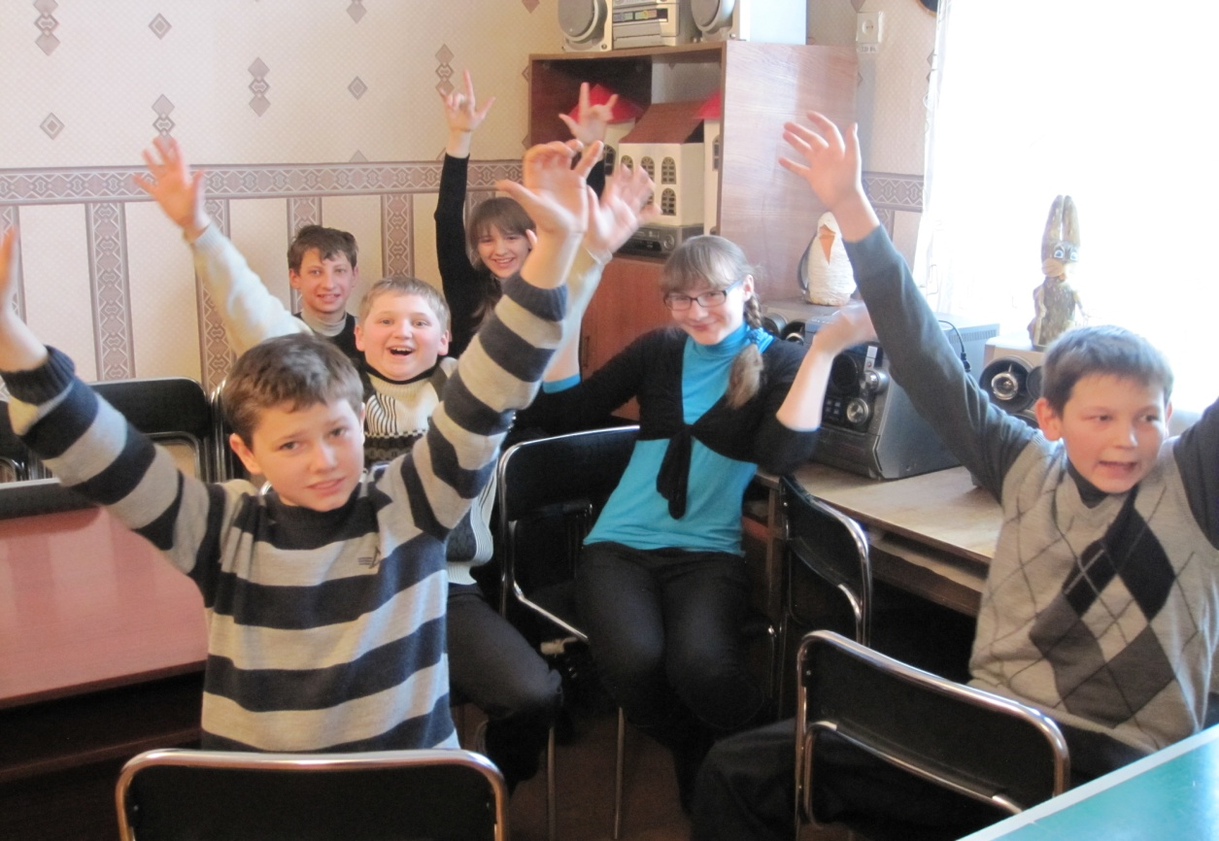

Список волонтеров:

№ п/п | Фамилия. Имя | Возраст | Должность в отряде | Домашний адрес | Контактный телефон
1. | Стасенко Кристина | 13 | Командир | п. ЖДР, ул. Коммунистическая,62-1 | 8-952-118 95 87
2. | Муза Анна | 13 | Заместитель командира | п. Новостроево, ул. Заречная, 21 | 8-911-464 14 37
3. | Серпиков Александр | 14 | Куратор | п. Новостроево, ул. Заречная, 5 | 8-906-211 35 69
4. | Захаренко Евгений | 14 | Куратор | п. ЖДР, ул. Школьная, 5 | 8-900-348 01 61
5. | Тайшев Илья | 14 | Член | п. ЖДР, ул. Мелиораторов, 15 | 8-921-455 74 46
6. | Хрисанфова Екатерина | 14 | Член | п. ЖДР, ул. Зеленая, 1-1 | 8-950-678 16 89
7. | Федорова Екатерина | 13 | Член | п. Новостроево, ул. Заречная, 20 | 8-909-783 22 65
8. | Давыдова Александра | 13 | Член | п. ЖДР, ул. Коммунистическая,72-4 | 8-40157-33577
9. | Бродзянская Татьяна | 13 | Член | п. Новостроево, ул. Победы, 14-3 | 8-909-793 79 58
10. | Цунаев Дмитрий | 14 | Член | п. ЖДР, ул. Комсомольская, 15 | 8-900-563 09 71
11. | Вайтицкая Софья | 12 | Член | п. ЖДР, пер. Дорожный, 1-2 | 8-952-118 46 74
12. | Тарасова Анастасия | 12 | Член | п. ЖДР, ул. Комсомольская, 6 | 8-909-788 61 39
13. | Гущин Александр | 12 | Член | п. ЖДР, ул. Октябрьская, 20-1 | 8-921-108 84 11
14. | Казакова Валерия | 12 | Член | п. ЖДР, ул. Молодогвардейская, 1 | 8-921-108 84 11
15. | Луданова Виктория | 12 | Член | п. ЖДР, ул. Свободы, 1-4 | 8-906-232 52 76

